课程设计介绍
一、《复兴路上的广州文艺——弘扬伟大抗战精神汇聚民族复兴力量》
1.课程简介：本课程以“复兴路上的广州文艺”陈列展为核心依托，系统梳理1840年以来广州文艺的发展脉络，通过对展览各篇章的讲解，全面呈现广州文艺在时代变迁中的演进轨迹与精神内核。主讲嘉宾重点聚焦第一篇章“旱天雷？赤胆忠心（1921—1949）”，深入剖析抗战时期广州文艺工作者创作的小说、出版期刊、音乐等各类文艺作品，揭示其中凝聚的民族气节与抗争意志，彰显文艺于存亡之际唤醒民众、捍卫家国的历史功绩，引领当代青年传承这份以文艺为炬、为家国而歌的永恒精神价值。
2.讲师介绍：罗丽，中国文艺评论家协会理事，广东省文艺评论家协会副主席，广州市文艺评论家协会主席，广州文学艺术创作研究院副院长，一级编剧。
3.课程提纲：
（1）“复兴路上的广州文艺”；
（2）弦歌不辍，抗战中的广州文艺力量；
（3）薪火相传，新时代的文艺担当。
4.播出平台：中国文联官网小红书账号“中国文艺网”
5.播出形式：录播视频，分上、中、下三节。
6.播出时间：9月12日—9月30日。

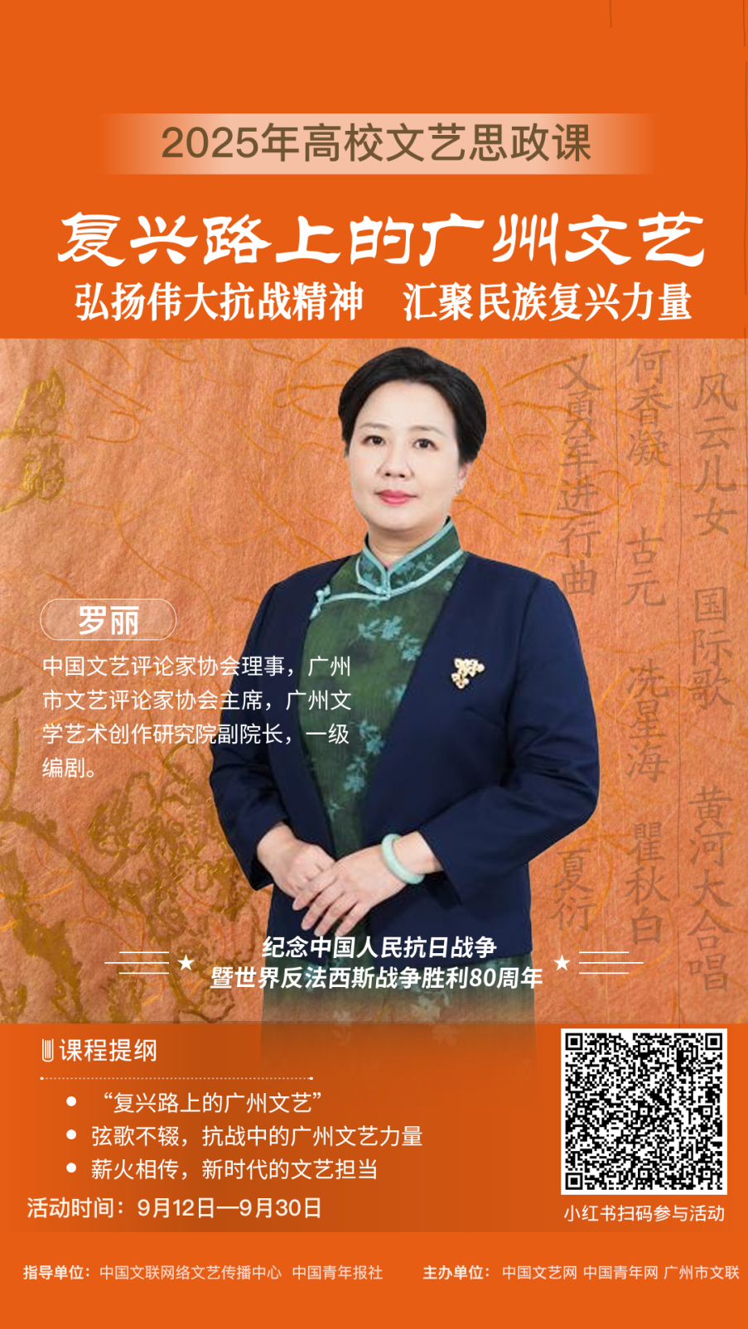

二、《百团大战纪念馆——太行魂铸狮脑山中流砥柱看此峰》
1.课程简介：1940年8月20日至1941年1月24日，5时5个多月的百团大战，是全面抗战以来八路军在华北发动的规模最大、持续时间最长的一次战略性进攻战役，在中国人民抗日战争和世界反法西斯战争史上书写了辉煌一页。课程将结合百团大战纪念馆内展品、图文等资料，梳理百团大战的历史背景、战役过程、战略意义，并通过文艺作品回顾历史，感悟伟大抗战精神，彰显正义必胜、和平必胜、人民必胜的伟大真理。
2.讲师介绍：
郭倩，百团大战纪念馆讲解员，深耕馆内红色教育工作14年，接待观众达8万人次。
魏文瑾，作家，中国散文学会会员、山西省作家协会会员、阳泉市石评梅研究会副会长，参与编撰《阳泉市志》《阳泉军事志》等。
史英豪，历史学者，代表作有纪录片《解放阳泉》等。
3.课程提纲：
（1）烽火硝烟：百团大战的丰碑岁月；
（2）馆内春秋：百团大战的战史长卷；
（3）阳泉薪火：抗战精神中的文艺回响。
4.播出平台：中国文联官网小红书账号“中国文艺网”
5.播出形式：录播视频，分上、中、下三节。
6.播出时间：9月12日—9月30日。

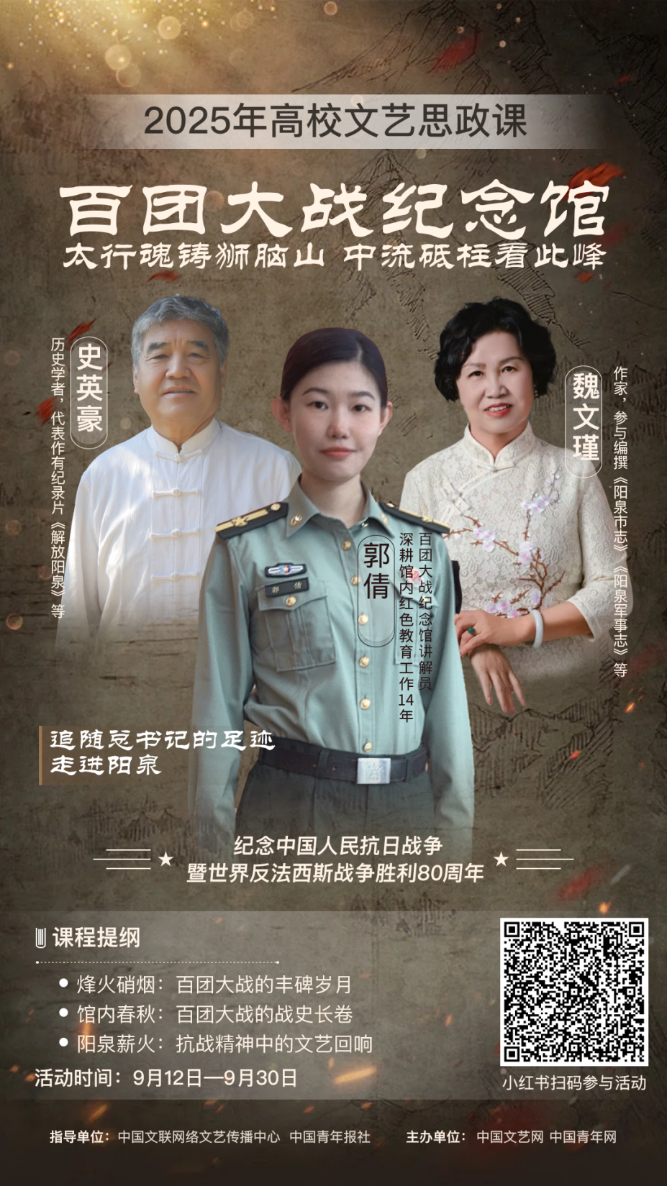

三、《铸魂·砺志·赓续——抗战精神的音乐力量》
1.课程简介：为纪念中国人民抗日战争暨世界反法西斯战争胜利80周年，课程从抗战历史背景出发，阐释中国共产党在民族救亡中的中流砥柱作用，展现文艺作品在凝聚民心、鼓舞士气方面的独特价值。课程特别邀请到《中国人民解放军军歌》创作者后人分享军歌背后的故事，进而阐述抗战胜利的意义、抗战精神的内涵。通过音乐这一跨越时空的艺术形式，引导学生从抗战文艺中汲取力量，感悟抗战精神在当代的传承与发扬，并推动高校青年将这种精神转化为民族复兴的实践动能。
2.讲师介绍：
叶子鹏，中共中央党校（国家行政学院）教研部院联合团支部书记、副教授，清华大学法学博士。
剑峰，《中国人民解放军军歌》曲作者郑律成之外孙，长期致力于传承和弘扬红色精神与革命文化遗产，推动东北亚友好交往与友谊和平的进程。
张菱儿，《中国人民解放军军歌》词作者公木之孙女，中国作协会员，中国寓言学会副秘书长，人民文学出版社·天天出版社副编审，代表作有《爸爸的口琴》《奶奶的蛋糕》《乌头花开》等。
3.课程提纲：
（1）烽火岁月：抗战历史背景与民族救亡思潮；
（2）乐韵铸魂：文艺作品里的抗战精神图谱；
（3）历久弥新：红色旋律照耀时代新征程。
4.播出平台：中国文联官网微博账号“中国文艺网”
5.播出形式：录播视频，分上、下两节。
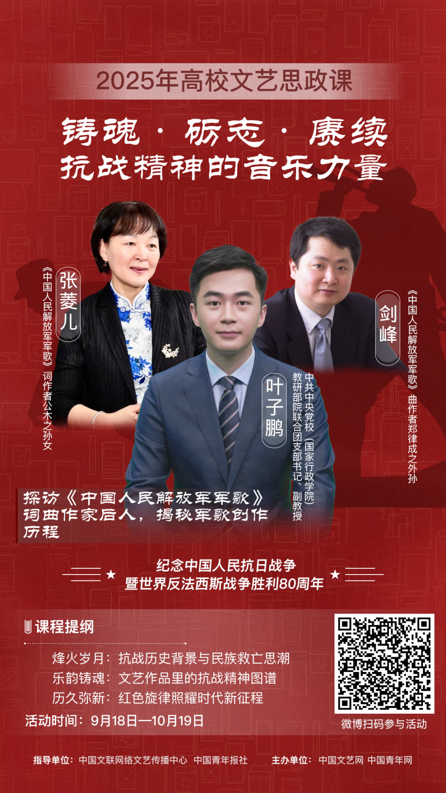
6.播出时间：上节课程播出时间为9月18日—30日，下节课程播出时间为10月1日—19日。
四、《觉醒·传承·奋进——抗战精神的光影力量》
1.课程简介：课程选取抗战时期、新中国成立后及新时代三个历史阶段的多部代表性经典影片（如《风云儿女》《地道战》《东极岛》）进行深度解读与赏析，通过业内资深专家与影片主创的分享，剖析这些作品的时代背景、创作历程、艺术手法及其蕴含的民族精神，生动展现电影艺术在记录历史、凝聚人心、传承精神方面的巨大力量，引导青年学生从历史的影像中深刻感悟伟大抗战精神，增强文化自信与时代使命感。
2.讲师介绍：
闫于京，原北京电影协会副会长兼秘书长、北京市广播影视作品审查中心主任；
张东，原八一电影制片厂研究室主任、北京市电影局审片专家委员；
陈舒，编剧，代表作有《东极岛》《绣春刀》《绣春刀Ⅱ：修罗战场》等。
3.课程提纲：
（1）觉醒与抗争：抗战时期的电影力量；
（2）精神传承：历史记忆的当代解码；
（3）奋进之光：新时代的文化使命。
4.播出平台：中国文联官网微博账号“中国文艺网”
5.播出形式：录播视频，分上、下两节。
6.播出时间：上节课程播出时间为9月18日—30日，下节课程播出时间为10月1日—19日。

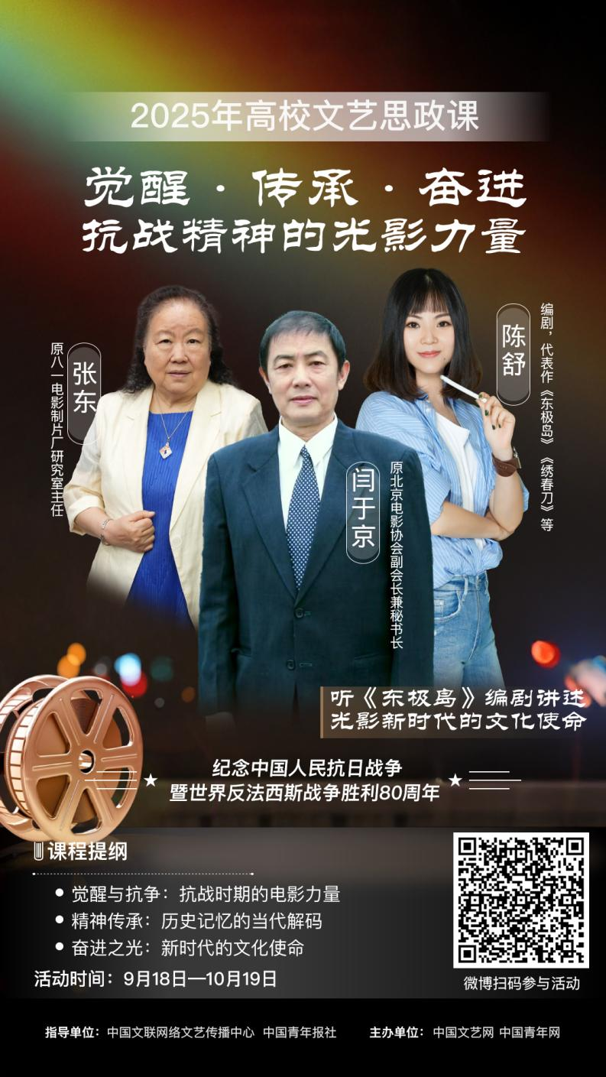

五、《中国电影120周年——中华文化传承的光影之路》
1.课程简介：课程以中国电影诞生120周年为契机，回顾中国电影120年发展历程，从《定军山》起步，讲述早期国产片在好莱坞垄断下依托传统文化突破创新；解析传统文化取材与现实主义两条核心创作传统，以及不同时期电影的学习与开放之路；引导青年从传统中找答案，兼容并蓄，传承优秀文化，助力中国电影高质量发展。
2.讲师介绍：张冀，编剧，中国电影家协会副主席，曾获第33届中国电影金鸡奖最佳编剧、第15届中国电影华表奖优秀原创剧作、第19届中国电影华表奖优秀编剧、第12届中国电影导演协会2020年度奖2020年度编剧、第21届香港电影评论学会大奖最佳编剧、第33—34届香港电影金像奖最佳编剧提名等，代表作有《三大队》《夺冠》《亲爱的》《中国合伙人》等。
3.课程提纲：
（1）溯源与突破—中国电影的发展脉络；
（2）借鉴与升华—艺术创作的兼容并蓄；
（3）守艺与焕新—文化基因的赓续弘扬。
4.播出平台：中国文联官网抖音账号“中国文联小艺”
5.播出形式：线上直播。
6.直播时间：首播9月18日19:30、重播9月25日19:30。

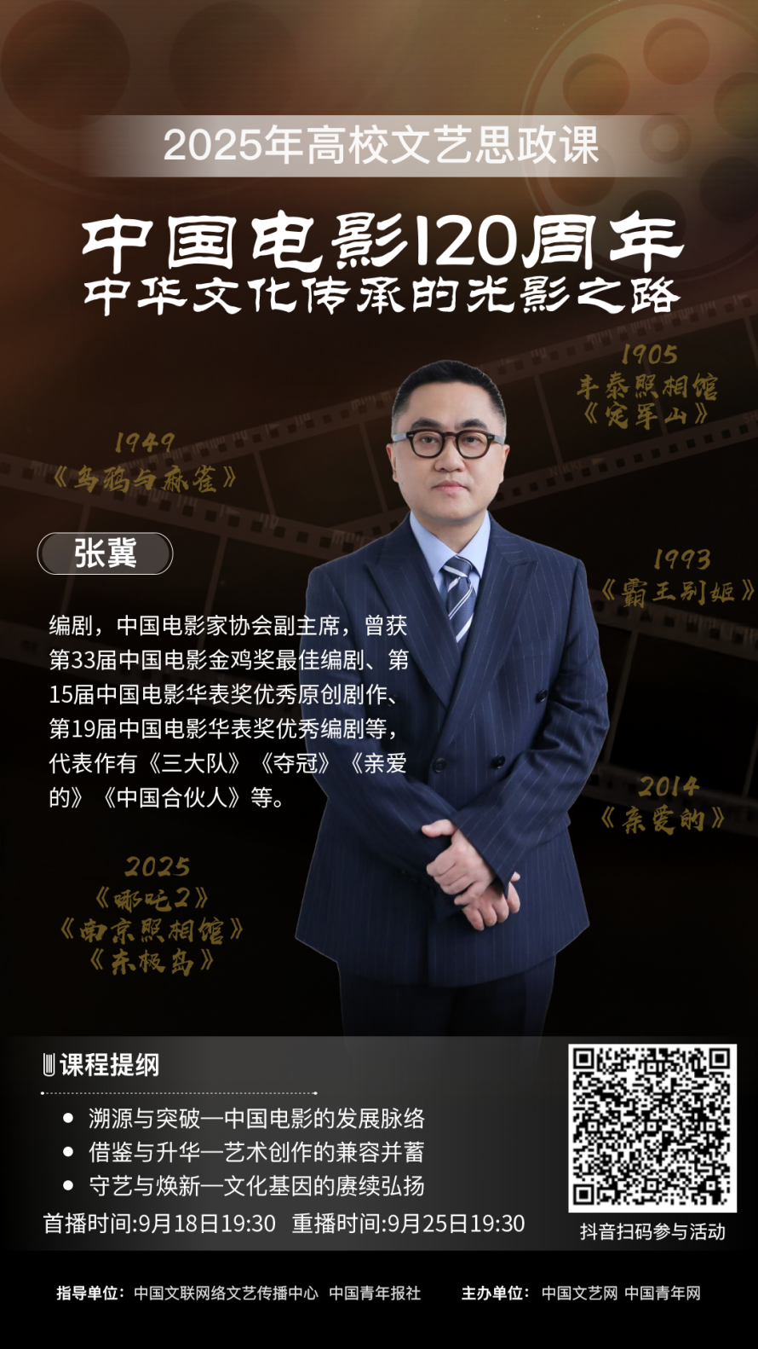

六、《赏心悦事谁家院——故宫御花园里的华夏文明图谱》
1.课程简介：今年正值故宫博物院建院100周年，北京中轴线申遗成功一周年。课程围绕故宫御花园石景展开，解析园林美学，梳理御花园历史沿革，探寻假山石景承载的六百年皇家营造技艺与中华传统文化，展现文化遗产保护的重要性；深入挖掘文化内涵，以堆秀山、养性斋等重点区域石景为例，解读背后蕴含的造景理念与历代审美意趣；聚焦青年使命，引导大学生思考在当下如何传承弘扬优秀传统文化，增强文化自信，为文化复兴贡献力量，彰显中华文明在新时代的创造性转化、创新性发展。
2.讲师介绍：贾薇，故宫博物院宫廷历史部副研究馆员，致力于宫廷原状空间与家具史的研究，代表作有《家具的故事》《时间与温度》等。
3.课程提纲：
（1）御园变迁—御花园历史之动态发展；
（2）石语千年—御花园石景的文化内涵；
（3）青年使命—中华文明的创新与传承。
4.播出平台：中国文联官网抖音账号“中国文联小艺”
5.播出形式：线上直播。
6.直播时间：首播9月19日19:30、重播9月26日19:30。

